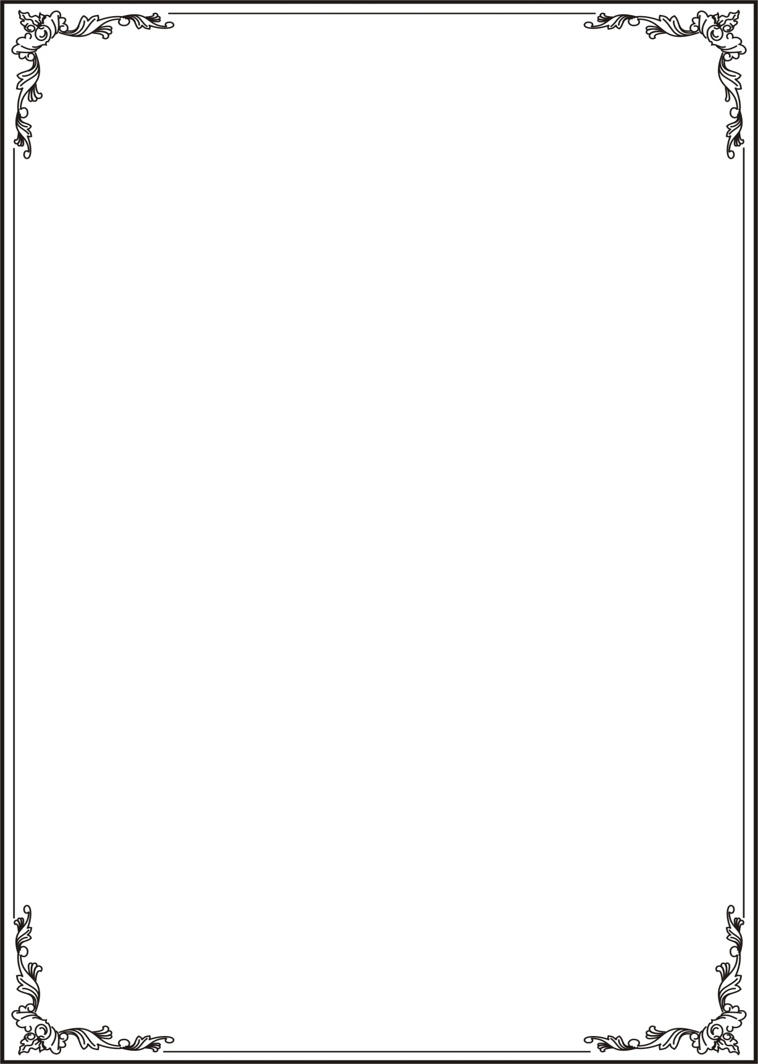TRƯỜNG ĐẠI HỌC SƯ PHẠM KĨ THUẬT TP.HỒ CHÍ MINH

KHOA CÔNG NGHỆ THÔNG TIN

-----🙞🙜🕮🙞🙜-----

CHƯƠNG TRÌNH QUẢN LÝ

IN MÃ CHO SẢN PHẨM

Nhóm sinh viên thực hiện : Nhóm 7

Lê Đình Khang 18133021

Trần Gia Nguyên 18133036

Nguyễn Ngọc Hòa 18133014

Giáo viên hướng dẫn: TS.Huỳnh Xuân Phụng

Tp.Hồ Chí Minh, Ngày 20 tháng 6,2020

TRƯỜNG ĐẠI HỌC SƯ PHẠM KĨ THUẬT TP.HỒ CHÍ MINH

KHOA CÔNG NGHỆ THÔNG TIN

-----🙞🙜🕮🙞🙜-----

CHƯƠNG TRÌNH QUẢN LÝ

IN MÃ SẢN PHẨM

Nhóm sinh viên thực hiện: Nhóm 7

Lê Đình Khang 18133021

Trần Gia Nguyên 18133036

Nguyễn Ngọc Hòa 18133014

Giáo viên hướng dẫn : TS.Huỳnh Xuân Phụng

Tp.Hồ Chí Minh, Ngày 20 tháng 6,2020

**ĐIỂM SỐ**

|  |  |  |  |
| --- | --- | --- | --- |
| TIÊU CHÍ | NỘI DUNG | TRÌNH BÀY | TỔNG |
| ĐIỂM |  |  |  |

# NHẬN XÉT CỦA GIÁO VIÊN HƯỚNG DẪN

# LỜI CẢM ƠN

Để hoàn thành tốt đồ án này, nhóm em xin chân thành gửi lời cảm ơn sâu sắc tới Thầy Huỳnh Xuân Phụng, giảng viên hướng dẫn môn Lập trình trên Windows. Thầy đã tận tâm hướng dẫn nhóm em qua từng buổi học trên lớp cũng như những buổi nói chuyện, thảo luận về lĩnh vực sáng tạo trong nghiên cứu khoa học. Nếu không có những lời hướng dẫn, chỉ bảo của thầy thì đồ án môn học này của nhóm em rất khó có thể hoàn thiện được.

Trong quá trình làm đồ án báo cáo cuối kỳ này, do trình độ cũng như kinh nghiệm thực tiễn còn hạn chế nên đồ án không thể tránh khỏi những thiếu sót, nhóm em rất mong nhận được ý kiến đóng góp của thầy để nhóm em có thể học hỏi được thêm nhiều bài học và kinh nghiệm trên con đường học vấn.

Nhóm em xin chân thành cảm ơn Thầy!

Mục lục

NHẬN XÉT CỦA GIÁO VIÊN HƯỚNG DẪN 3

LỜI CẢM ƠN 4

Danh mục các hình 6

Danh mục các bảng 7

Chương 1: Đặc tả: 8

1. Giới thiệu phần mềm: 8

2. Dữ liệu, thông tin đầu vào: 8

3. Các tình huống sử dụng(Mục đích, tính năng): 8

4. Giao diện dự kiến: 9

Chương 2: Phân công công việc: 9

Chương 3: Thiết kế: 10

1. Thư viện: 10

2. Thiết kế lớp: 11

3. Thiết kế cơ sở dữ liệu: 20

4. Bảng mô tả các field trong 1 Table: 21

5. Thiết kế giao diện: 21

Chương 4: Cài đặt và kiểm thử: 25

Chương 5: Kết luận và hướng phát triển: 27

1. Kết luận: 27

2. Hướng phát triển: 27

TÀI LIỆU THAM KHẢO 28

# Danh mục các hình

Hình 1: Giao diện đầu tiên của phần mềm 9

Hình 2: Form Sản Phẩm 22

Hình 3: Form QR 22

Hình 4: Form Bar 23

Hình 5: Xem trước bản in 23

Hình 6: In mã trên các loại máy in 24

Hình 7: Cửa sổ chọn nơi lưu 24

Hình 8: Cửa sổ thêm Loại sản phẩm mới 24

Hình 9: Cửa sổ báo lỗi 25

Hình 10: Cửa sổ thoát 25

# Danh mục các bảng

Bảng 1: Phân công công việc và đóng góp của sinh viên 10

Bảng 2: Danh mục các lớp được sử dụng trong chương trình 11

Bảng 3: Mô tả các phương thức trong lớp SanPhamController 12

Bảng 4: Mô tả các phương thức trong lớp frmCategory 14

Bảng 5: Mô tả các phương thức trong lớp frmBarcode 14

Bảng 6: Mô tả các phương thức trong lớp frmSP 15

Bảng 7: Mô tả các phương thức trong lớp FrmQR 19

Bảng 8: Mô tả các Table trong CSDL 20

Bảng 9: Mô tả các Field trong 1 Table 20

Bảng 10: Tổng hợp giao diện chương trình 21

Bảng 11: Tình huống cài đặt và kiểm thử 25

# Chương 1: Đặc tả:

## Giới thiệu phần mềm:

Quản lí sản phẩm là một chương trình nhỏ gọn có sử dụng cơ sở dữ liệu, người dùng nhập một thông tin sản phẩm trên giao diện hoặc ngay trong datagridview và sản phẩm đó sẽ được thêm vào cơ sở dữ liệu. Ngoài ra chương trình còn hỗ trợ người dùng trong việc chuyển thông tin sản phẩm thành QR code hoặc BAR code và có thể in ấn với số lượng lớn phục vụ cho nhu cầu người sử dụng.

## Dữ liệu, thông tin đầu vào:

Input: thông tin về tên sản phẩm, loại sản phẩm, nhà sản xuất, ngày sản xuất, ngày hết hạn, mã sản phẩm và số lượng sản phẩm của một sản phẩm.

Output: có thể xuất ra QR code, Bar code, thông tin sản phẩm và in các mã ra giấy.

## Các tình huống sử dụng(Mục đích, tính năng):

Mục đích: Quản lí thông tin của một sản phẩm

Tính năng: Lưu trữ thông tin sản phẩm, in ra các loại mã QR code, Bar code chứa thông tin sản phẩm

## Giao diện dự kiến:

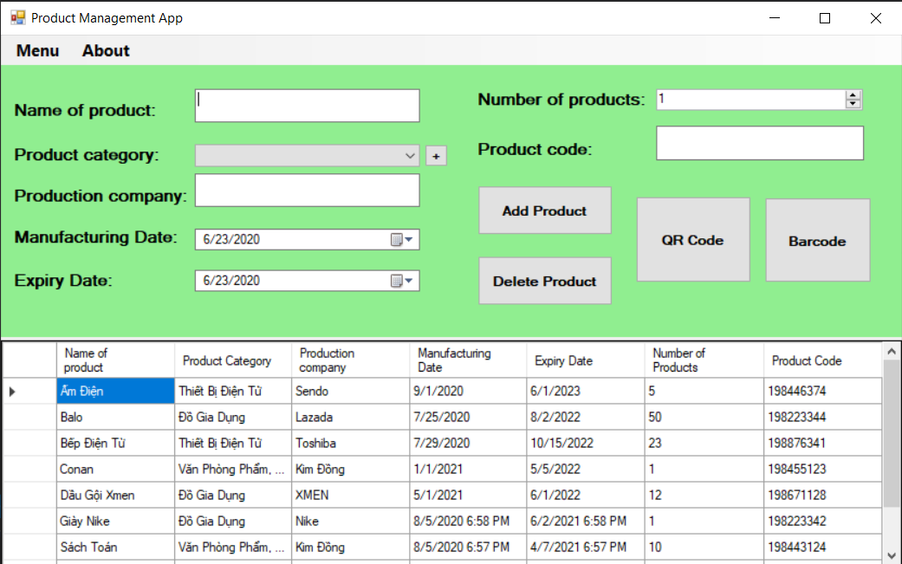

Hình 1: *Giao diện đầu tiên của phần mềm*

# Chương 2: Phân công công việc:

Bảng 1: *Phân công công việc và đóng góp của sinh viên*

|  |  |  |  |
| --- | --- | --- | --- |
| TT | Tên sinh viên | Miêu tả công việc | Đóng góp |
| 1 | Lê Đình Khang | Liên kết database, xử lí thêm, xóa một sản phẩm, xử lí thông báo help khi nhấn f1, xử lí phần thêm loại sản phẩm, xử lí phần tạo mã QR và truyền thông tin sản phẩm đó ra form mới, kiểm thử chạy test. | 35% |
| 2 | Nguyễn Ngọc Hòa | Xử lí phần print ở mỗi Barcode và QRcode. Xử lí in theo số lượng mã, kiểm thử chạy test, làm báo cáo. | 35% |
| 3 | Trần Gia Nguyên | Tạo giao diện, xử lí sửa thông tin sản phẩm trực tiếp trên datagridview và các comboBox, xử lí các thông báo lỗi khi nhập sai, tạo mã barcode và truyền thông tin của sản phẩm ra form mới, làm báo cáo, kiểm thử chạy test. | 30% |

# Chương 3: Thiết kế:

## Thư viện:

Chương trình quản lý, in mã barcode cho sản phẩm được xây dựng dựa trên các thư viện:

* Zen.Barcode
* QRCode
* Sys.Xml.Linq
* System.Drawing
* System.Drawing.Printing

## Thiết kế lớp:

Bảng 2: *Danh mục các lớp được sử dụng trong chương trình*

|  |  |  |  |
| --- | --- | --- | --- |
| TT | Tên lớp  Thừa kế hoặc dẫn xuất từ (ghi rõ tên lớp cơ sở) – nếu có | Mục đích | Tên các SV phụ trách viết |
| 1 | SanPhamController | Tương tác với Database (thêm, xóa, sửa, cập nhật sản phẩm, lấy thông tin sản phẩm ) | Lê Đình Khang  Trần Gia Nguyên |
| 2 | FrmQRcode | Hiển thị thông tin, mã QR của sản phẩm lên giao diện;  In sản mã QR Code; Xem trước bản in QRcode. | Lê Đình Khang  Nguyễn Ngọc Hòa |
| 3 | FrmBarcode | Hiển thị thông tin, mã QR của sản phẩm lên giao diện;  In sản mã QR Code; Xem trước bản in QRcode. | Trần Gia Nguyên  Nguyễn Ngọc Hòa |
| 4 | FrmCategory | Bổ sung một loại sản phẩm mới vào comboBox loại sản phẩm. | Lê Đình Khang |
| 5 | FrmSP | Hiển thị thông tin sản phẩm từ database lên datagridview.  Thêm sản phẩm.  Xóa sản phẩm.  Cập nhật sản phẩm.  Trợ giúp. | Lê Đình Khang  Trần Gia Nguyên |

Bảng 3: *Mô tả các phương thức trong lớp SanPhamController*

Sinh viên phụ trách: Nguyễn Đình Khang, Trần Gia Nguyên

|  |  |  |  |  |
| --- | --- | --- | --- | --- |
| TT | Phương thức | Mục đích | Tên file, số thứ tự dòng chứa khai báo | Tên các SV phụ trách viết |
| 1 | AddSanPham(SanPham SP)  Input: SP  Output: True/False | Thêm sản phẩm mới vào database. | DoAnNhom7\Controllers\SanPhamController.cs,  (12) | Lê Đình Khang |
| 2 | SoLuongSP()  Input: none  Output: 1 giá trị kiểu integer | Đếm số lượng sản phẩm trong database. | DoAnNhom7\Controllers\SanPhamController.cs,  (28) | Trần Gia Nguyên |
| 3 | DeleteAddSP()  Input: none  Output: none | Xóa tất cả sản phẩm trong database. | DoAnNhom7\Controllers\SanPhamController.cs,  (36) | Lê Đình Khang |
| 4 | getSanPham(string tenSP)  Input: tenSP  Output: 1 giá trị kiểu SanPham | Lấy thông tin 1 sản phẩm từ database dựa trên tên sản phẩm. | DoAnNhom7\Controllers\SanPhamController.cs,  (49) | Lê Đình Khang |
| 5 | SLSanPhamDaCo(string tenSP)  Input: tenSP  Output: 1 giá trị kiểu int | Trả về số lượng sản phẩm có tên trùng với tên sản phẩm được truyền vào (tenSP) trên database. | DoAnNhom7\Controllers\SanPhamController.cs,  (66) | Lê Đình Khang |
| 6 | getListSanPham()  Input: none  Output: List<SanPham> | Lấy tất cả thông tin sản phẩm từ database dựa trên tên sản phẩm, trả về dạng list. | DoAnNhom7\Controllers\SanPhamController.cs,  (77) | Lê Đình Khang |
| 7 | UpdateSanPham(SanPham SP)  Input: SP  Output: True/False | Cập nhật lại thông tin 1 sản phẩm trong database dựa trên tên sản phẩm truyền vào. Cập nhật thành công thì trả về True. | DoAnNhom7\Controllers\SanPhamController.cs,  (96) | Trần Gia Nguyên |
| 8 | DeleteSanPham(SanPham SP)  Input: SP  Output: True/False | Xóa thông tin 1 sản phẩm trong database dựa trên tên sản phẩm truyền vào. | DoAnNhom7\Controllers\SanPhamController.cs,  (106) | Lê Đình Khang |

Bảng 4: *Mô tả các phương thức trong lớp FrmCategory*

Sinh viên phụ trách: Nguyễn Đình Khang

|  |  |  |  |  |
| --- | --- | --- | --- | --- |
| TT | Phương thức | Mục đích | Tên file, số thứ tự dòng chứa khai báo | Tên SV phụ trách viết |
| 1 | btnAdd_Click(object sender, EventArgs e)  Input: none  Output: none | Thêm Loại sản phẩm mới vào comboBox | DoAnNhom7\Views\FrmCategory.cs,  (21) | Lê Đình Khang |

Bảng 5: *Mô tả các phương thức trong lớp FrmBarcode*

|  |  |  |  |  |
| --- | --- | --- | --- | --- |
| TT | Phương thức | Mục đích | Tên file, số thứ tự dòng chứa khai báo | Tên SV phụ trách viết |
| 1 | FrmBarecode(SanPham sanPham)  Input: sanPham  Output: none | Hiển thị thông tin sản phẩm lên các control trên form. Tạo BarCode và hiển thị lên pictureBox. | DoAnNhom7\Views\FrmBarecode.cs,  (19) | Trần Gia Nguyên |
| 2 | vtnPreview_Click(object sender, EventArgs e)  Input: sender, e  Output: none | Cho xem trước bản in Barcode. | DoAnNhom7\Views\FrmBarecode.cs,  (37) | Nguyễn Ngọc Hòa |
| 3 | btnPrint_Click(object sender, EventArgs e)  Input:sender, e  Output: none | Trực tiếp vào phần in. | DoAnNhom7\Views\FrmBarecode.cs,  (93) | Nguyễn Ngọc Hòa |
| 4 | PrintBCCode(object sender, PrintPageEventArgs e)  Input: sender, e  Output: none | Sắp xếp từng mã lên giấy a4 và số trang để chứa đủ số mã cần in. | DoAnNhom7\Views\FrmBarecode.cs,  (46) | Nguyễn Ngọc Hòa |

Bảng 6: *Mô tả các phương thức trong lớp frmSP*

|  |  |  |  |  |
| --- | --- | --- | --- | --- |
| TT | Phương thức | Mục đích | Tên file, số thứ tự dòng chứa khai báo | Tên SV phụ trách viết |
| 1 | frmSP()  Input: sender, e  Output: none | Đưa thông tin sản phẩm từ database datagridview. | DoAnNhom7\Views\FrmSP.cs,  (28) | Lê Đình Khang |
| 2 | frmSP(string category)  Input: sender, e  Output: none | Thêm Loại sản phẩm mới vào comboBox chứa Loại sản phẩm | DoAnNhom7\Views\FrmSP.cs,  (45) | Lê Đình Khang |
| 3 | frmSP_Load(object sender, EventArgs e)  Input: sender, e  Output: none | Hiện thông báo trợ giúp khi nhấn F1 | DoAnNhom7\Views\FrmSP.cs,  (54) | Lê Đình Khang |
| 4 | btnMaQR_Click(object sender, EventArgs e)  Input: sender, e  Output: none | Hiển thị form QRCode. | DoAnNhom7\Views\FrmSP.cs,  (74) | Lê Đình Khang |
| 5 | btnMaBar_Click(object sender, EventArgs e)  Input: sender, e  Output: none | Hiển thị form FrmBarecode. | DoAnNhom7\Views\FrmSP.cs,  (98) | Trần Gia Nguyên |
| 6 | btnAddSP_Click(object sender, EventArgs e)  Input: sender, e  Output: none | Thêm sản phẩm vào datagriview và database | DoAnNhom7\Views\FrmSP.cs,  (113) | Lê Đình Khang |
| 7 | frmSP_FormClosing(object sender, FormClosingEventArgs e)  Input: sender, e  Output: none | Thoát chương trình | DoAnNhom7\Views\FrmSP.cs,  (187) | Lê Đình Khang |
| 8 | thoátToolStripMenuItem_Click(object sender, EventArgs e)  Input: sender, e  Output: none | Thoát chương trình | DoAnNhom7\Views\FrmSP.cs,  (193) | Lê Đình Khang |
| 9 | dataSP_CellClick(object sender, DataGridViewCellEventArgs e)  Input: sender, e  Output: none | Hiện comboBox hoặc DateTimePicker khi nhấn vào ô bất kì thuộc cột Product category hoặc Manufacturing Date/Expiry Date | DoAnNhom7\Views\FrmSP.cs,  (198) | Trần Gia Nguyên |
| 10 | CmbCategory_DropDownClosed(object sender, EventArgs e)  Input: sender, e  Output: none | Đóng comboBox đang hiển thị trên datagridview lại | DoAnNhom7\Views\FrmSP.cs,  (296) | Trần Gia Nguyên |
| 11 | CmbCategory_TextChanged(object sender, EventArgs e)  Input: sender, e  Output: none | Lưu thay đổi hàng trên cột Product Category và cập nhật vào database | DoAnNhom7\Views\FrmSP.cs,  (302) | Trần Gia Nguyên |
| 12 | Dtp1_TextChanged(object sender, EventArgs e)  Input: sender, e  Output: none | Lưu thay đổi hàng trên cột Expity Date và cập nhật vào database | DoAnNhom7\Views\FrmSP.cs,  (314) | Trần Gia Nguyên |
| 13 | Dtp1_CloseUp(object sender, EventArgs e)  Input: sender, e  Output: none | Đóng DateTimePicker đang hiển thị trên cột Expity Date lại | DoAnNhom7\Views\FrmSP.cs,  (322) | Trần Gia Nguyên |
| 14 | Nmr_Leave(object sender, EventArgs e)  Input: sender, e  Output: none | Đóng NumericUpDown đang hiển thị trên cột Number of Product lại | DoAnNhom7\Views\FrmSP.cs,  (328) | Trần Gia Nguyên |
| 15 | Nmr_ValueChanged(object sender, EventArgs e)  Input: sender, e  Output: none | Lưu thay đổi giá trị trong cột Number of Product và cập nhật vào database | DoAnNhom7\Views\FrmSP.cs,  (334) | Trần Gia Nguyên |
| 16 | Dtp_TextChanged(object sender, EventArgs e)  Input: sender, e  Output: none | Lưu thay đổi hàng trên cột Manufacturing Date và cập nhật vào database | DoAnNhom7\Views\FrmSP.cs,  (342) | Trần Gia Nguyên |
| 17 | Dtp_CloseUp(object sender, EventArgs e)  Input: sender, e  Output: none | Đóng DateTimePicker đang hiển thị cột Manufacturing Date lại | DoAnNhom7\Views\FrmSP.cs,  (350) | Trần Gia Nguyên |
| 18 | btnDeleteSP_Click(object sender, EventArgs e)  Input: sender, e  Output: none | Xóa sản phẩm được chọn trên datagridview khỏi datagridview và databasse | DoAnNhom7\Views\FrmSP.cs,  (357) | Lê Đình Khang |
| 19 | dataSP_CellEndEdit(object sender, DataGridViewCellEventArgs e)  Input: sender, e  Output: none | Lưu thay đổi trong datagridview, cập nhật lại lên database | DoAnNhom7\Views\FrmSP.cs,  (372) | Trần Gia Nguyên |
| 20 | timerSP_Tick(object sender, EventArgs e)  Input: sender, e  Output: none | Ẩn nút tạo mã QR code và Bar code nếu chưa có sản phẩm nào trong database | DoAnNhom7\Views\FrmSP.cs,  (436) | Lê Đình Khang |
| 21 | btnNewCategory_Click(object sender, EventArgs e)  Input: sender, e  Output: none | Chuyển hướng sang form khác để bổ sung loại sản phẩm mới cho comboBox Product category | DoAnNhom7\Views\FrmSP.cs,  (451) | Lê Đình Khang |
| 22 | aboutToolStripMenuItem_Click(object sender, EventArgs e)  Input: sender, e  Output: none | Hiện thông tin nhóm lên MessageBox | DoAnNhom7\Views\FrmSP.cs,  (461) | Lê Đình Khang |

Bảng 7: *Mô tả các phương thức trong lớp FrmQR*

|  |  |  |  |  |
| --- | --- | --- | --- | --- |
| TT | Phương thức | Mục đích | Tên file, số thứ tự dòng chứa khai báo | Tên SV phụ trách viết |
| 1 | QRCode(SanPham sanPham) | Hiển thị thông tin sản phẩm lên các control trên form. Tạo mã QR và hiển thị lên pictureBox. | DoAnNhom7\Views\FrmQR.cs,  (20) | Lê Đình Khang |
| 2 | button1_Click(object sender, EventArgs e) | Cho xem trước bản in mã QR. | DoAnNhom7\Views\ FrmQR.cs,  (43) | Nguyễn Ngọc Hòa |
| 3 | PrintQRCode(Object sender, PrintPageEventArgs e) | Trực tiếp vào phần in. | DoAnNhom7\Views\ FrmQR.cs,  (52) | Nguyễn Ngọc Hòa |
| 4 | btnPreview_Click(object sender, EventArgs e) | Sắp xếp từng mã lên giấy a4 và số trang để chứa đủ số mã cần in. | DoAnNhom7\Views\ FrmQR.cs,  (93) | Nguyễn Ngọc Hòa |

## Thiết kế cơ sở dữ liệu:

Hình vẽ biểu diễn quan hệ giữa các bảng và multiplicity (có thể dùng mô hình thực thể kết hợp):

Bảng 8: *Mô tả các Table trong CSDL*

|  |  |  |
| --- | --- | --- |
| TT | Tên bảng | Mục đích |
| 1 | SanPham | Lưu trữ tất cả thông tin của sản phẩm |

## Bảng mô tả các field trong 1 Table:

Bảng 9: *Mô tả các Field trong 1 Table*

|  |  |  |  |
| --- | --- | --- | --- |
| TT | Kiểu dữ liệu | Tên trường | Mục đích |
| 1 | nvarchar(50) | TenSP | Thông tin tên sản phẩm |
| 2 | nvarchar(50) | LoaiSP | Thông tin về loại sản phẩm |
| 3 | nvarchar(50) | NhaSX | Thông tin về nhà sản xuất |
| 4 | datetime | NgaySX | Thông tin về ngày sản xuất |
| 5 | datetime | NgayHH | Thông tin về ngày hết hạn |
| 6 | int | SoLuongSP | Thông tin về số lượng sản phẩm |
| 7 | nchar(20) | MaSP | Thông tin về mã Barcode của sản phẩm |

## Thiết kế giao diện:

Bảng 10: *Tổng hợp giao diện chương trình*

|  |  |  |  |
| --- | --- | --- | --- |
| TT | Màn hình/Cửa  sổ/Dialog | Mục đích | Giải thích ngắn gọn các quyết định thiết kế khi thiết kế màn hình |
| 1 | Form Sản Phẩm:    Hình 2: Form Sản Phẩm | Hiển thị thông tin sản phẩm.  Thêm, xóa hoặc cập nhật thông tin sản phẩm. | Là giao diện chính. |
| 2 | Form QR:    Hình 3: Form QR | Hiển thị lại thông tin sản phẩm này;  Hiện mã QR của sản phẩm;  Xem trước mã trước khi in; | Hiện mã QR và in mã |
| 3 | Form Bar:    Hình 4: Form Bar | Hiển thị lại thông tin sản phẩm này;  Hiện mã BAR của sản phẩm;  Xem trước mã trước khi in; | Hiện mã Bar và in mã |
| 4 | *xem trước bản in*:    Hình 5: Xem trước bản in | Xem trước bản in mã trên khổ giấy A4 trước khi in ra file PDF | Xem trước bản in. |
|  | Cửa sổ *chọn nơi lưu*:    Hình 7: Cửa sổ chọn nơi lưu | Chọn nơi lưu file in. | Lưu được bản in. |
|  | Cửa sổ thêm *Loại sản phẩm*:    Hình 8: Cửa sổ thêm Loại sản phẩm mới | Bổ sung *Loại sản phẩm* mới vào comboBox. | Bổ sung được *Loại sản phẩm mới* cho comboBox. |
|  | Lỗi khi thêm *Loại sản phẩm*:    Hình 9: Cửa sổ báo lỗi | Chưa nhập dữ liệu vào ô textBox | Mục này không thể để trống |
|  | Cửa sổ thoát:    Hình 10: Cửa sổ thoát | Xác định thoát khỏi chương trình | Thoát khỏi chương trình hoặc hủy thoát |

# Chương 4: Cài đặt và kiểm thử:

Bảng 11: *Tình huống cài đặt và kiểm thử*

|  |  |  |  |
| --- | --- | --- | --- |
| TT | Tình huống | Mục đích | Giải thích ngắn gọn quyết định lựa chọn tình huống và dữ liệu đầu vào |
| 1 | Tình huống 1: Thêm sản phẩm mới và hiển thị lên datagridview.   * Dữ liệu vào: Dữ liệu về 1 sản phẩm bất kì. * Kết quả dự kiến: Hiện tất cả thông tin lên datagridview đúng. | Kiểm tra thông tin nhập vào có hiện đầy đủ và chính xác lên datagridview. | Thông tin bình thường - để kiểm tra thông tin có hiện thị đúng trên datagridview. |
| 2 | Tình huống 2: Thêm sản phẩm. Đóng form và mở lại   * Dữ liệu vào: Nhập dữ liệu về 1 sản phẩm bất kì. * Kết quả dự kiến: Khi mở form Sản phẩm, thông tin vừa nhập không bị mất trên datagridview. | Kiểm tra sản phẩm đã được lưu và database chưa. | Nếu dữ liệu không được lưu vào datagridview thì sau khi đóng form và mở lại, datagridview không thể hiện dữ liệu về sản phẩm đó. |
| 3 | Tình huống 3: Xem trước bản in   * Dữ liệu vào: nhập vào ô Number giá trị 20. * Kết quả dự kiến: In ra 20 QRcode/Barcode. | Kiểm tra mã. Kiểm tra số lượng mã in ra có khớp số lượng nhập vào không. | Kiểm tra mã in ra có bị đè lên nhau, có đủ số lượng hay không. |
| 4 | Tình huống 4: In và xem thử file text đã in   * Dữ liệu vào: nhập vào ô Number giá trị 20 * Kết quả dự kiến: file tạo ra không bị mất | Kiểm tra file có bị mất không, file đã lưu đúng với bản xem trước. | Kiểm tra xem có xuất ra file in được không, có in được không. |

# Chương 5: Kết luận và hướng phát triển:

## Kết luận:

Nhóm đã thực hiện được những yêu cầu sau:

* Quản lí sản phẩm, lưu sản phẩm trên database, tạo thêm nhiều tính năng hỗ trợ quản lí sản phẩm.
* Tạo mã QRcode, Barcode.
* In mã dựa theo số lượng yêu cầu, xuất bản in lên file PDF.

## Hướng phát triển:

Dựa trên những yêu cầu trên thị trường trong việc sử dụng QRcode, Barcode, chúng em có ý định phát triển thêm vài tính năng cho chương trình này:

* Quét mã từ bên ngoài, lấy thông tin từ mã và lưu trữ trên database.
* Tăng số lượng mã in được trong mỗi lần in.
* Cải thiện giao diện người dùng.
* Cải thiện phần kiểm lỗi dữ liệu đầu vào.

# TÀI LIỆU THAM KHẢO

[1]. Cách tạo mã QR code theo Fox Learn

<https://www.youtube.com/watch?v=32u7kb9DYEk>

[2]. Cách tạo mã Bar code theo Fox Learn

<https://www.youtube.com/watch?v=hFwyOffnWLE>

[3]. Sửa lỗi truy xuất dữ liệu và các lỗi khác còn tồn tại, xử lí phần print và printPreview

<https://stackoverflow.com/>